ODGAZOWYWACZ TERMICZNY KASKADOWY TYPU OTK

WERSJA I WERSJA II
(wielk. 1 ÷ 6) (wielk. 7 ÷ 18)
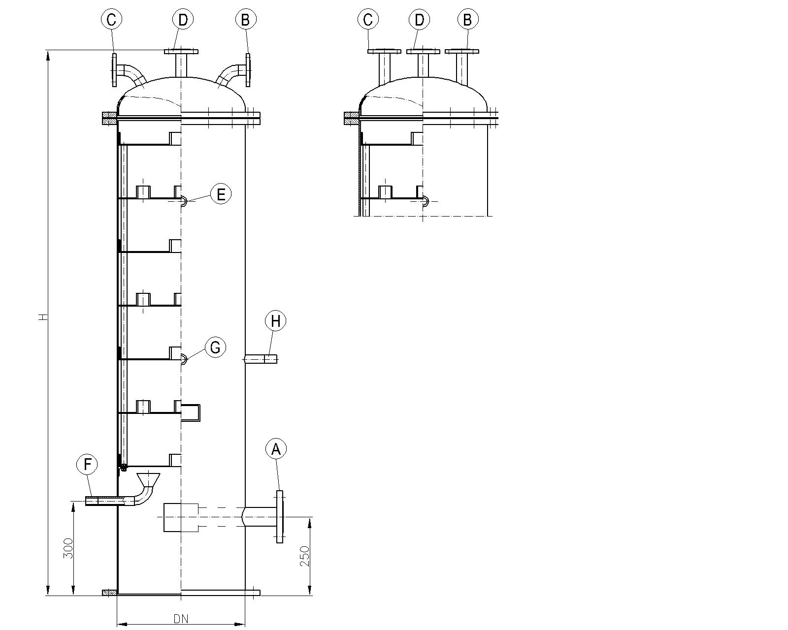
A - doprowadzenie pary
B - dopływ wody
C - dopływ kondensatu
D - odpowietrzenie
E - króciec manometru (gw. wew. Rp1/2")
F - króciec do chłodnicy (gw. wew Rp1/2”)
G - króciec termometru (gw. wew. Rp 3/4")
H - króciec termostatu DN 25

Odgazowywacze termiczne kaskadowe są zbiornikami przeznaczonymi do odgazowywania wody uzupełniającej i powracających skroplin w układach kotłowych. Proces odgazowywania polega na wytrącaniu zawartych w wodzie gazów, głównie tlenu i dwutlenku węgla i usuwaniu ich do atmosfery.
Odgazowywacze OTK montowane są bezpośrednio na zbiornikach zasilających ZZ.

Pracują przy ciśnieniu do 0,04 MPa i temperaturze do 120ºC.

Nie podlegają odbiorowi UDT.

Wszystkie podstawowe elementy zbiornika wykonane są z materiałów atestowanych.

Odgazowywacze zabezpieczamy antykorozyjnie od zewnątrz farbą podkładową. Istnieje też możliwość wykonania odgazowywacza ze stali kwasoodpornej lub w wersji ocynkowanej.

Wymiary produkowanych przez nas odgazowywaczy podaje tabela:

TYP | Pojemność  [m³] | DN  [mm] | Wysokość  całkowita  H [mm] | Wysokość płaszcza  h [mm] | Króciec A [mm] | Króciec B,C  [mm] | Króciec D  [mm] | Wydajność  [m³/h] | Masa [kg]
OTK-1 | 0,13 | 300 | 1730 | 1500 | 50 | 32 | 40 | ok. 1,5 | 105
OTK-2 | 0,17 | 300 | 2230 | 2000 | 65 | 40 | 40 | ok. 2,0 | 130
OTK-3 | 0,20 | 400 | 1750 | 1500 | 50 | 40 | 40 | ok. 3,2 | 160
OTK-4 | 0,26 | 400 | 2250 | 2000 | 65 | 50 | 40 | ok. 5,0 | 182
OTK-5 | 0,42 | 500 | 2275 | 2000 | 65 | 50 | 50 | ok. 6,5 | 243
OTK-6 | 0,52 | 500 | 2775 | 2500 | 80 | 65 | 50 | ok. 8,0 | 285
OTK-7 | 0,60 | 600 | 2325 | 2000 | 65 | 50 | 50 | ok. 9,0 | 304
OTK-8 | 0,74 | 600 | 1825 | 2500 | 80 | 65 | 50 | ok. 12,0 | 360
0TK-9 | 1,11 | 800 | 2400 | 2000 | 65 | 50 | 65 | ok. 14,0 | 490
0TK-10 | 1,36 | 800 | 2900 | 2500 | 80 | 65 | 65 | ok. 17,0 | 550
0TK-11 | 1,61 | 800 | 3400 | 3000 | 100 | 80 | 65 | ok. 21,0 | 610
0TK-12 | 1,76 | 1000 | 2450 | 2000 | 80 | 65 | 80 | ok. 23,0 | 690
0TK-13 | 2,15 | 1000 | 2950 | 2500 | 100 | 80 | 80 | ok. 28,0 | 760
0TK-14 | 2,54 | 1000 | 3450 | 3000 | 125 | 100 | 80 | ok. 32,0 | 840
0TK-15 | 2,57 | 1200 | 2500 | 2000 | 100 | 80 | 100 | ok. 33,0 | 860
0TK-16 | 3,14 | 1200 | 3000 | 2500 | 125 | 100 | 100 | ok. 37,0 | 960
0TK-17 | 3,70 | 1200 | 3500 | 3000 | 150 | 125 | 100 | ok. 43,0 | 1040
0TK-18 | 4,26 | 1200 | 4000 | 3500 | 200 | 150 | 100 | ok. 48,0 | 1140
Wymiary, rozmieszczenie oraz ilości króćców przyłączeniowych mogą zostać zmienione zgodnie z indywidualnymi wymaganiami Zamawiającego

Zamówienia należy składać podając nazwę wyrobu (OTK), oraz dobrany z tabeli numer odgazowywacza np. „Odgazowywacz termiczny OTK- 8”

